淄博市人民政府外事办公室
2022年政府信息公开工作年度报告

本年度报告根据《中华人民共和国政府信息公开条例》和《国务院办公厅政府信息与政务公开办公室关于印发<中华人民共和国政府信息公开工作年度报告格式>的通知》（国办公开办函〔2021〕30号）相关要求编制。数据统计时间从2022年1月1日起至2022年12月31日止。如对本报告有疑问，可与市外办政务公开领导小组办公室联系(地址:淄博市高新区柳泉路312号701室，邮编：255086，电话：0533-2771826，传真：0533-2775485，电子邮箱：xuandiaokewb@zb.shandong.cn)。
一、总体情况
2022年，淄博市外办严格贯彻落实《中华人民共和国政府信息公开条例》，在市委、市政府的正确领导下，结合外事工作实际，紧紧围绕经济社会发展和群众关注关切，全力推进政府信息公开工作。
（一）主动公开及时全面。全年通过网站发布信息212条，通过微博发布信息107条，通过微信公众号发布信息425条，2854人订阅，解读政策5条，发布政策解读信息5条，召开2次新闻发布会，及时回应社会关切。开展“机关开放日”活动2次，先后邀请市人大代表、实习大学生来办，助其全面了解外事工作开展情况。向社会各界人士发出一封信，介绍外事活动。加强与我市新闻媒体合作,全年发布新闻信息400余篇（条）。

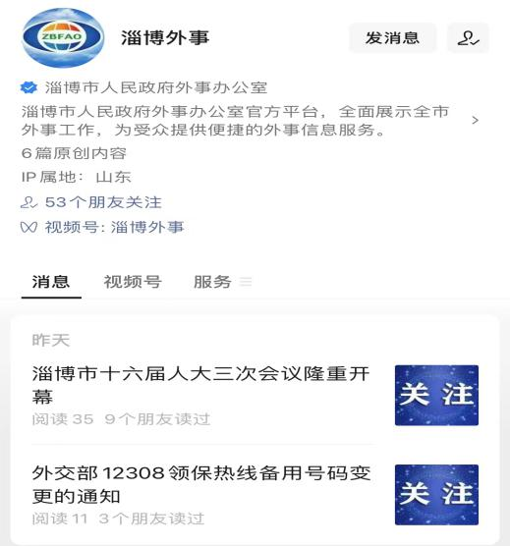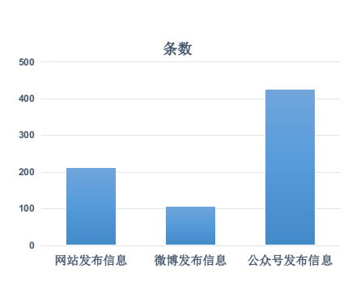
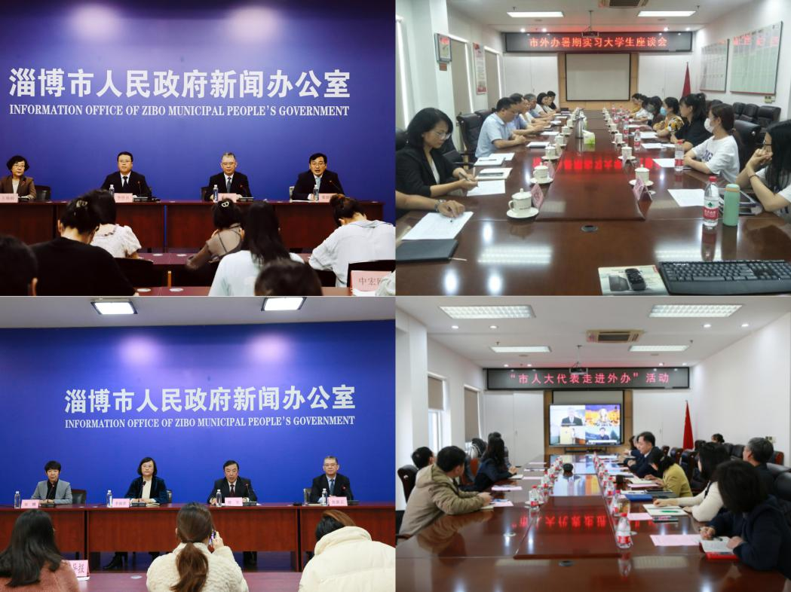
（二）依申请公开规范准确。严格贯彻落实《政府信息公开条例》，建立完善政府信息公开申请渠道，全年共收到政府信息公开申请1件，比2021年减少一件，通过信函申请1件，内容涉及年度财政预决算方面，按程序依法向申请人提供了《政府信息公开申请答复书》，无申请行政复议、提起行政诉讼的情况。
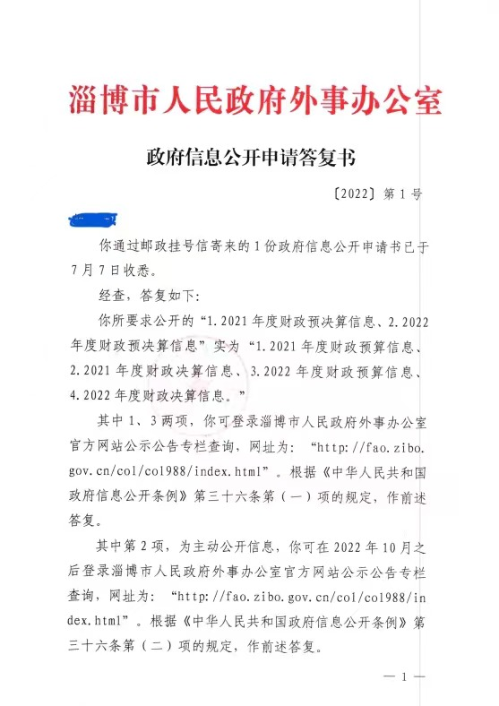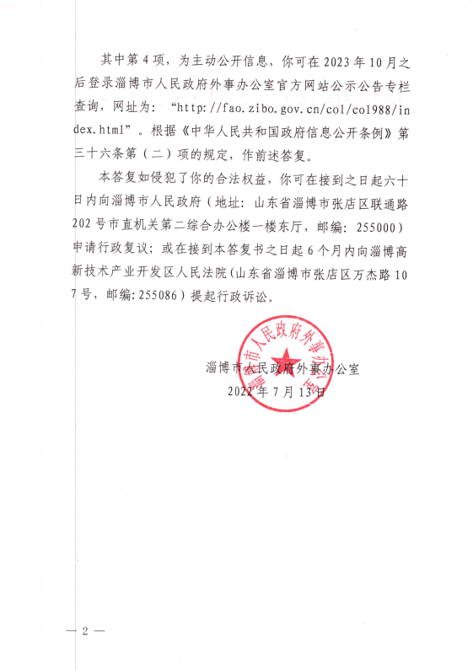
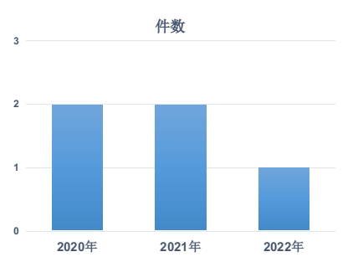
（三）政府信息管理平稳有序。一是按要求及时调整政务公开领导小组，主要领导负责政务公开整体工作，分管领导负责具体工作，宣传调研科为责任科室，设有专职人员。二是全面修订《淄博市外办主动公开基本目录》，强化决策公开、执行公开、管理公开、服务公开、结果公开。三是加强网站内容建设和信息发布审核，在公开工作中增强规范意识，完善政府信息公开保密审查制度，对拟公开的政府信息依法依规严格做好保密审查。
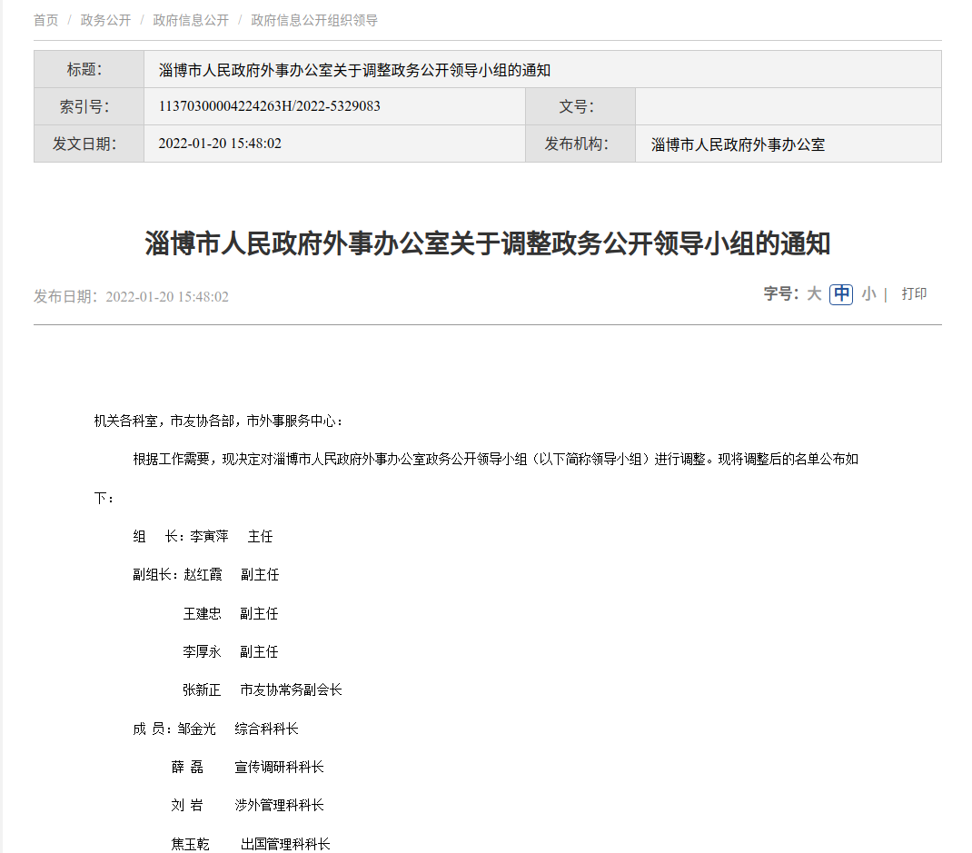
（四）平台建设科学多样。积极维护我办门户网站信息335条，访问量再上新台阶，达到187603人次；优化设置政府信息公开专栏，更新信息85条；着力扩大“淄博外事”微博、微信等新媒体影响力，全年编发各类信息425条，订阅人数达到2854人。
（五）监督保障情况良好。根据人员和岗位变化情况，第一时间调整政务公开工作领导小组成员，以确保政务公开工作的连续性和质量。印发《淄博市外办关于进一步加强政务公开工作的通知》，进一步明确各科室具体分工，做到政务公开任务到科室。制定业务培训计划，分别于6月份和12月份两次组织政务公开业务培训，取得预期效果。

二、主动公开政府信息情况
第二十条 第（一）项
信息内容 | 本年制发件数 | 本年废止件数 | 现行有效件数
规章 | 0 | 0 | 0
行政规范性文件 | 0 | 0 | 0
第二十条 第（五）项
信息内容 | 本年处理决定数量
行政许可 | 0
第二十条 第（六）项
信息内容 | 本年处理决定数量
行政处罚 | 0
行政强制 | 0
第二十条 第（八）项
信息内容 | 本年收费金额（单位： 万元）
行政事业性收费 | 0

- 收到和处理政府信息公开申请情况
（本列数据的勾稽关系为： 第一项加第二项之和， 等于第三项加第四项之和） |  |  | 申请人情况
 |  |  | 自然  人 | 法人或其他组织 |  |  |  |  | 总计
 |  |  |  | 商业 企业 | 科研 机构 | 社会公 益组织 | 法律服 务机构 | 其他
一、本年新收政府信息公开申请数量 |  |  | 1 | 0 | 0 | 0 | 0 | 0 | 1
二、上年结转政府信息公开申请数量 |  |  | 0 | 0 | 0 | 0 | 0 | 0 | 0
三、 本 年 度 办 理 结 果 | （一）予以公开 |  | 1 | 0 | 0 | 0 | 0 | 0 | 1
 | （二） 部分公开（区分处理的，只计这一情形， 不计其他情形） |  | 0 | 0 | 0 | 0 | 0 | 0 | 0
 | （三）不予公开 | 1.属于国家秘密 | 0 | 0 | 0 | 0 | 0 | 0 | 0
 |  | 2.其他法律行政法规禁止公开 | 0 | 0 | 0 | 0 | 0 | 0 | 0
 |  | 3.危及 “三安全一稳定” | 0 | 0 | 0 | 0 | 0 | 0 | 0
 |  | 4.保护第三方合法权益 | 0 | 0 | 0 | 0 | 0 | 0 | 0
 |  | 5.属于三类内部事务信息 | 0 | 0 | 0 | 0 | 0 | 0 | 0
 |  | 6.属于四类过程性信息 | 0 | 0 | 0 | 0 | 0 | 0 | 0
 |  | 7.属于行政执法案卷 | 0 | 0 | 0 | 0 | 0 | 0 | 0
 |  | 8.属于行政查询事项 | 0 | 0 | 0 | 0 | 0 | 0 | 0
 | （四）无法提供 | 1.本机关不掌握相关政府信息 | 0 | 0 | 0 | 0 | 0 | 0 | 0
 |  | 2.没有现成信息需要另行制作 | 0 | 0 | 0 | 0 | 0 | 0 | 0
 |  | 3.补正后申请内容仍不明确 | 0 | 0 | 0 | 0 | 0 | 0 | 0
 | （五）不予处理 | 1.信访举报投诉类申请 | 0 | 0 | 0 | 0 | 0 | 0 | 0
 |  | 2.重复申请 | 0 | 0 | 0 | 0 | 0 | 0 | 0
 |  | 3.要求提供公开出版物 | 0 | 0 | 0 | 0 | 0 | 0 | 0
 |  | 4.无正当理由大量反复申请 | 0 | 0 | 0 | 0 | 0 | 0 | 0
 |  | 5.要求行政机关确认或重新 出具已获取信息 | 0 | 0 | 0 | 0 | 0 | 0 | 0
 | （六）其他处理 | 1. 申请人无正当理 由逾期不补 正、行政机关不再处理其政府信息公开申请 | 0 | 0 | 0 | 0 | 0 | 0 | 0
 |  | 2. 申请人逾期未按收费通知要求 缴纳费用、行政机关不再处理其他政府信息公开申请 | 0 | 0 | 0 | 0 | 0 | 0 | 0
 |  | 3.其他 | 0 | 0 | 0 | 0 | 0 | 0 | 0
 | （七） 总计 |  | 1 | 0 | 0 | 0 | 0 | 0 | 1
四、结转下年度继续办理 |  |  | 0 | 0 | 0 | 0 | 0 | 0 | 0

- 政府信息公开行政复议、行政诉讼情况

行政复议 |  |  |  |  | 行政诉讼
结果 维持 | 结果 纠正 | 其他 结果 | 尚未 审结 | 总 计 | 未经复议直接起诉 |  |  |  |  | 复议后起诉
 |  |  |  |  | 结果 维持 | 结果 纠正 | 其他 结果 | 尚未 审结 | 总 计 | 结果 维持 | 结果 纠正 | 其他 结果 | 尚未 审结 | 总 计
0 | 0 | 0 | 0 | 0 | 0 | 0 | 0 | 0 | 0 | 0 | 0 | 0 | 0 | 0
- 存在的主要问题及改进情况
我办的政务公开工作虽然取得一定成绩，但是对标对表国家和省市有关要求，还存在一些问题。一是部分信息公开的质量还不高。主要对政策性文件的判断和解读不够细致，解读形式还比较单一。二是领导分工、内设机构等信息要素缺失。主要是缺少领导班子个人照片、简介和内设机构科室负责人、联系方式。
针对以上问题，我办着力从以下方面加以改进：一是进一步加强对政策性文件的解读力度，全方位多角度的进行解读，增加新闻发布会、图片等解读方式，使群众和相关企业真正理解政策的内涵。二是及时更新领导信息，根据最新领导分工进行及时调整，完善内设机构负责人和联系方式，确保信息准确公开到位。
六、其他需要报告的事项
1.2022年市外办无收取政府信息公开信息处理费的情况。
2.2022年，我办承办市十六届人大一次会议代表建议1件。上述建议提案已按时办结，答复全文已在网站公开发布。
3.2022年市外办结合全市政务公开年度工作要点，制定并落实《市外办2022年度政务公开工作实施方案》，强化工作职责，推进决策公开。加大依申请公开、政策解读的力度，不断完善主动公开、依申请公开、保密审查、责任追究等制度。
4.创新举措：一是创新开展“深耕涉外资源 服务全方位开放”品质提升行动，上门送政策、送法律、送服务，全年走访产业园区40家、涉外企业300余家，协助解决或答复具体涉外业务以及对外交流合作渠道少、海运难、涉外维权、专业翻译等问题和需求，助力企业高质量发展。二是组织“市人大代表走进外办”活动，通过实地参观、召开座谈会，向代表们汇报全市外事工作，并征求意见建议。

